Конспект урока английского языка во 2 классе по теме «Does Helen like reading?»

Автор материала:
Коровина Анна Александровна,
учитель английского языка первой
квалификационной категории,
МОУ «Косланская СОШ» с. Кослан,
Удорского района, Республики Коми

с. Кослан, 2018 год

Методическая разработка урока английского языка с детьми младшего школьного возраста.

Учебное пособие: УМК Кузовлев В.П., Перегудова Э.Ш., Пастухова С.А., Стрельникова О.В. Английский язык
Класс: 2 (16 человек).
Тема урока: “Does Helen like reading?”
Цель учителя на уроке: создать условия, при которых у учащихся будут формироваться языковая и речевая компетенция и коммуникативные навыки.
Планируемые результаты
Предметные:
- Формировать лексические навыки употребления слов по теме «Увлечения».
- Формировать умения воспринимать на слух и зрительно текст, понимать общее содержание текста.
- Научить использовать формы простого настоящего времени глаголов.
- Отрабатывать форму общего вопроса простого настоящего времени глаголов, кратких ответов.
- Совершенствовать произносительные навыки.

Личностные:
- Воспитание вежливого и внимательного отношения к собеседнику, членам своей семьи и семьи друга, их вкусам.
- Pазвитие мышления, внимания, фонематического слуха;
- Pазвитие самостоятельности и личной ответственности за результаты своей деятельности, доброжелательности.

Метапредметные:
- Развивать технику чтения текста с соблюдением норм произношения и интонации.
- Pазвитие смыслового чтения, умение находить нужную информацию.
Грамматический материал: общий вопрос с глаголом like во 2-м лице, краткие ответы Yes, I do./No, I don’t. Yes, he(she) does/ No, he (she) doesn’t.
Лексический материал: Лексика по темам «Увлечения».
Формы работы: фронтальная, групповая, парная, индивидуальная.

Конспект урока.

Этап урока | Ход урока |  |  | Комментарии
 | Учитель | Обучающиеся
Мотивация к учебной деятельности | - Good morning! Glad to see you. How are you?  - Кто сегодня себя чувствует на «5»? «4»  Thank you. Sit down, please. | - Good morning. We are fine.  - …
Актуализация знаний | - Look at the island. What is there on the island?  - Who lives on the island? | - rivers, lakes, …  - mermaids, pirates, animals, fairies, Indians, lost boys, … |  | На доске.  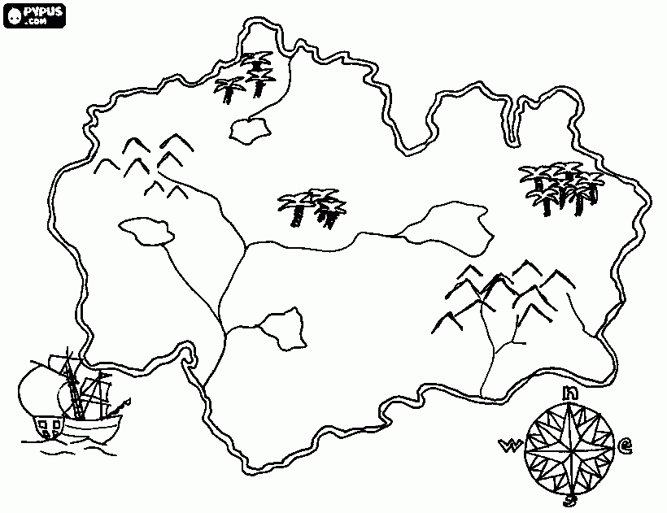
 | - What do they like doing? Do they like swimming? Do they like hunting? | - … |  | Yes, they do. No, they don’t. (на доске)
 | - С какого слова начинаются вопросы?  - Почему? | - Do.
Предоставление новой информации. | - Look. Найдите недостающие фрагменты и соберите пазл.  - К какой теме можно отнести эти картинки? | - Увлечения. |  | На доске. Puzzles.  Собирают пазл.  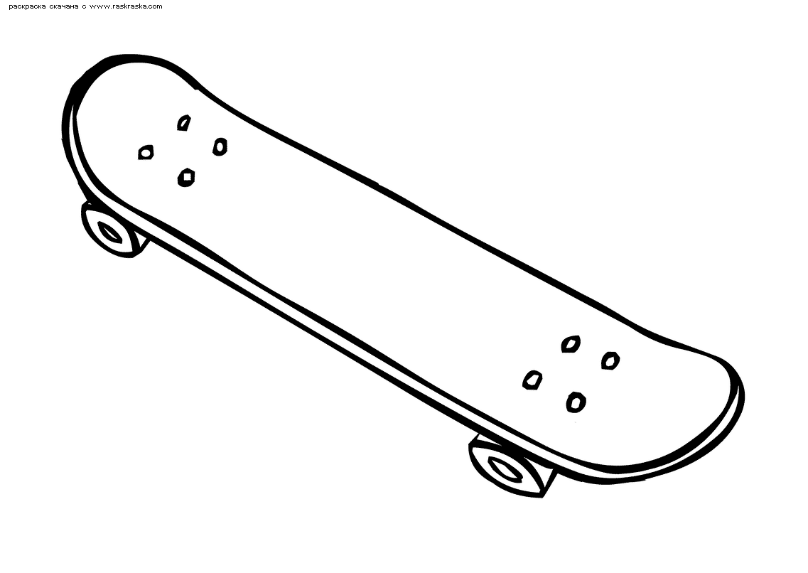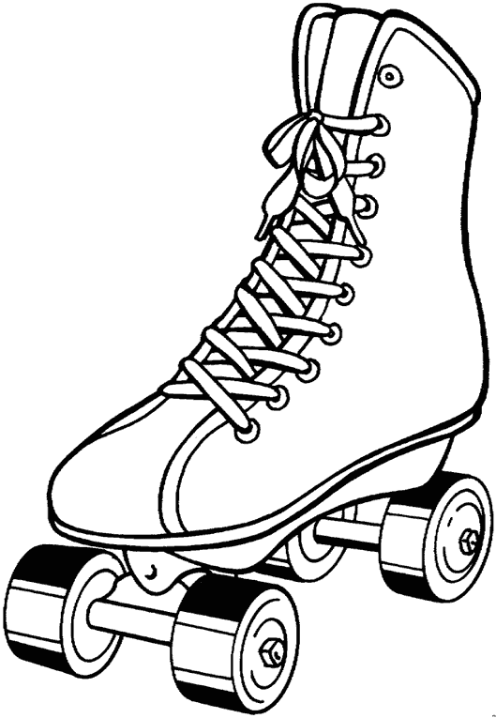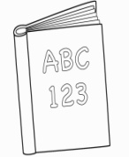
 | -Как вы думаете, чьи это увлечения? Let’s check. Давайте проверим.
Первичное закрепление. | -Open your books at p.76. Listen and repeat.  -Helen likes ….  Mike likes….  - Repeat: skateboarding,…. | - Helen likes ..  - Mike likes…  - Skateboarding, … |  | Аудио  T-Cl-P1
Интерактивные упражнения. | - I like reading. And you? | - I like playing sports.  - I like watching TV.  - I like playing the piano. |  | P1, P2, P3,…
 | -Look at the pictures and name the hobbies.  - 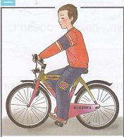  - 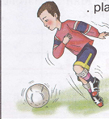  - 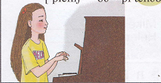  -  - 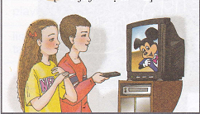  - 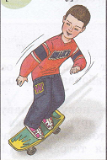  - 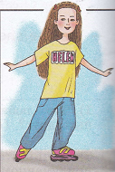  - 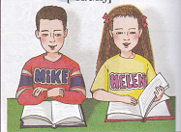 | - riding a bicycle  - playing sports  - playing the piano  - playing computer games  - watching TV  - skateboarding  - roller-skating  - reading |  | Картинки
 | - Can you read? Let’s read the words. | - playing games, reading, skateboarding, … |  | Слова на карточках
 | - А если я спрячу слова, сможете ли вы их прочитать? Read the words. | - Skateboarding, watching TV, playing sports,….. |  | (слова в конверте с окошком, видна часть слова)
 | - Match the pictures and the words. | - 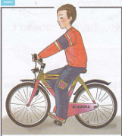  -  -  -  -  - 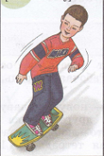  -  - 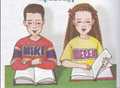 | roller-skating  playing computer games  playing the piano  riding a bicycle  watching TV reading  playing sports  skateboarding | Соотнести картинки и слова.
 | -Кто сможет назвать все слова? | - reading, skateboarding, playing computer games, watching TV,… |  | P1
Релаксация. | - Давайте попробуем изобразить увлечения. Но, чтобы отгадать, нужно спросить. Как это сделать? | - Do you like…? |  | Музыкальные статуи.  P1 изображает, Cl отгадывает.
 | -Хелен и Майк написали об увлечениях друг друга. Let’s read. Open your books at p.77.  -Правильно ли они написали об увлечениях друг друга? | - Helen …  - Mike … |  | Чтение хором.  Исправление ошибок.
Включение материала в систему знаний | -Недавно мы познакомились с семьями наших друзей. Кто есть в семье Майка? Continue: Mike has got….  - What do they like? | - Mike has got a mother, a father two sisters and grandparents.  Swimming, fishing,…..
 | - P1, you are Mike.  - Cl, you are journalists. Ask Mike questions.  - Сможете ли выполнить задание? С чего начнете? Какой помощник вам понадобится? Почему? | - do, does….  - (Cl) Do you like reading?  - (P1) Yes, I do. I like reading.  - - (Cl) Does your father like playing sports?  - (P1) Yes, he does. He likes playing sports. |  | самоконтроль
 | - Журналисты, что вы узнали об увлечениях семьи Майка?  likes/ fishing/ father  grandpa/ reading/ likes  watching TV/ likes/ grandma  likes/ riding a bicycle/ Joy  Jane/ playing games/ likes  playing the piano/ mother/ likes | - (Group 1) Father likes fishing.  - (Group 2) Grandpa likes …. |  | -Работа в группах. Каждой группе дается набор слов. Необходимо составить предложения из данных слов.  Выйти к доске.
Самостоятельная работа. Оценивание. | - Просмотрите задание. Что необходимо сделать? Как вы думаете, это сложное задание? В чем сложность? Поэтому слушаем как? Внимательно! Listen.  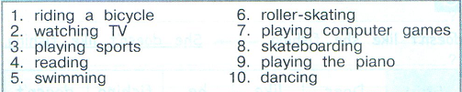  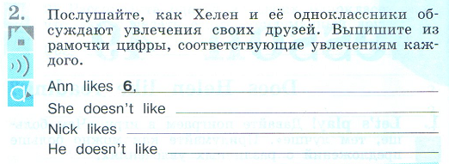 | - Послушать, как Хелен и ее одноклассники обсуждают увлечения своих друзей. Выписать из рамочки цифры, соответствующие увлечениям каждого. |  | Задание на отметку. Аудирование.
Рефлексия. | - Look. Что у меня в руках?  - Для чего нужны шкатулки?  - Да, в ней мы храним что-то ценное. Я вам предлагаю сложить в нее то, что для вас на уроке оказалось самым ценным. Свои мысли запишите на листочках. Я прошу вас озвучить ваши ответы. | - Шкатулка.  - ….. |  | - записывают.
 | - Поднимите руки те, кто сегодня работал на 5, …. | - …. |  | Самооценка.
Домашнее задание. |  | - слова выписать, выучить. |  | Дети самостоятельно определяют домашнее задание.
 | - Goodbye! Thank you for your work!

